Webes vizsgajelentkezés folyamata - Hallgatói felületek

A vizsgajelentkezési felület elérése
A vizsgajelentkezések oldalára több irányból el lehet jutni.
Az ETR-be belépés után közvetlenül gyorslinkeken érhetőek el a leggyakrabban használt funkciók, köztük a vizsgákkal kapcsolatos műveletek.

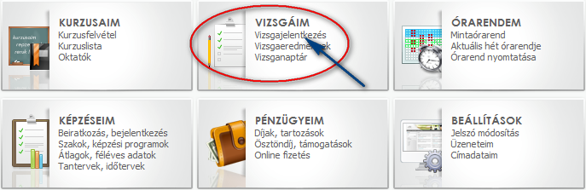

A felvett kurzusok listája (Tanulmányok/Kurzusaim, kurzusfelvétel menüpont) szintén tartalmaz olyan linket, amelyik a vizsgajelentkezés oldalra dob.

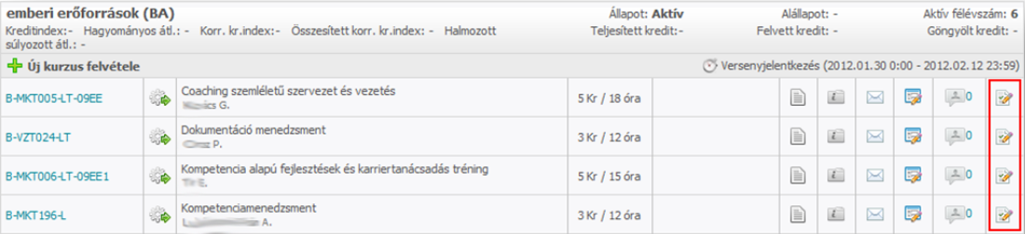

Végül, természetesen a menüsorból is el lehet navigálni a vizsgázással kapcsolatos felületekre, a Tanulmányok / Vizsgajelentkezés menüpont tartalmazza ezeket.

A menüpontban két funkció érhető el, a vizsgajelentkezések lebonyolítása és a vizsganaptár megtekintése.

Jelentkezés kurzusok alapján

A vizsgajelentkezés a félév során felvett kurzusok szerinti bontásban megjelenő időpontok alapján lehetséges. A táblázatban minden felvett kurzus egy-egy kiemelt sor, ezek alatt jelennek meg az adott kurzushoz meghirdetett (és a webes felületen láthatóvá tett) vizsgák.
Az oldalon alapértelmezésben az aktuális félév felvett kurzusai jelennek meg, de a félév kiírása mellett megjelenő Szűrés gomb segítségével korábbi félévek vizsgái is megtekinthetőek, illetve lehetőség van több szempont szerint is a kurzusok és vizsgaidőpontok listázására.
Szűkíthető a találatok köre félév (ciklus), szakok, képzőhely, valamint kurzus kód (kódrészlet), vagy kurzus cím (cím részlet) alapján is.
További lehetőség a találatok szűkítésére, ha a hallgató beállítja, hogy csak azok a kurzusok és vizsgák jelenjenek meg, amelyeken szerezhet jegyet (pl. nincs letiltva a vizsgajelentkezésről a féléves követelmények teljesítésének hiánya okán), vagy amelyeket még nem teljesített.
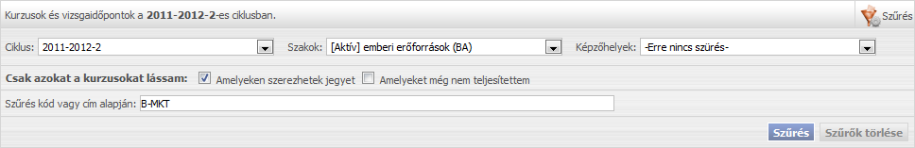
A beállított szűrési feltételeket a Szűrők törlése gomb segítségével lehet alaphelyzetbe állítani (nincs szűrés, kivéve a félévet), a Szűrés gomb ismételt megnyomásával pedig a szűrő sávot lehet becsukni.
A kurzusokat a rendszer szakonként jeleníti meg, kurzuskód, és cím szerint rendezve. Az egyes kurzusok, illetve vizsgaidőpontok mellett „jelzőlámpák” segítenek eligazodni, hogy az adott kurzussal, vagy vizsgával kapcsolatban milyen lehetőségei vannak a hallgatónak.
A Kurzusokhoz tartozó jelzőlámpák jelentései:
- zöld: A kurzus teljesítve van, vagy van belőle a hallgatónak olyan vizsgajelentkezése, ahol még nem értékelték.
- szürke: A kurzus még nincsen teljesítve, és vizsgajelentkezés sem történt a kurzuson, illetve ha van vizsgajelentkezés, akkor jegyet nem rögzítettek hozzá.
- piros: A kurzus nincs teljesítve, és vagy van olyan vizsgajelentkezése a hallgatónak, ahol még nem értékelték vagy nem kaphat jegyet a kurzuson.

A Vizsgákhoz tartozó jelzőlámpák jelentései:
- zöld: Ha a vizsgán a hallgató státusza „Megjelent, vizsgázott”, és a vizsga összes követelményét teljesítette.
- piros: Ha a vizsgán a hallgató (igazoltan vagy igazolatlanul) nem jelent meg, vagy „megjelent, vizsgázott”, de nem teljesítette a vizsga összes követelményét.
- üres: A hallgató nem jelentkezett a vizsgára.

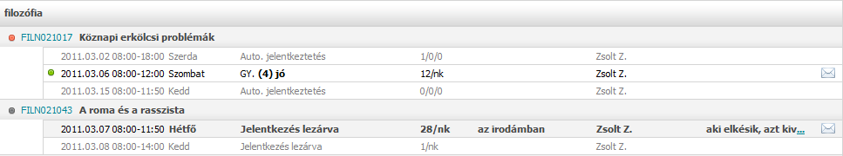
A táblázatban megjelenő kurzuskód egy link, amely a kurzus adatait jeleníti meg egy felugró ablakban. Az ablak tetején lévő kapcsolók különböző kurzusadatokat jelenítenek meg.
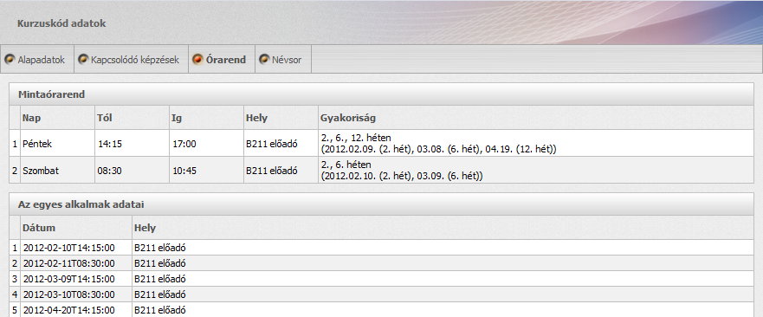
Hasonlóképpen az egyes vizsgaidőpontokra kattintva a vizsgával kapcsolatos adatokat (pl. a javítási határidőt) lehet felugró ablakban megtekinteni.
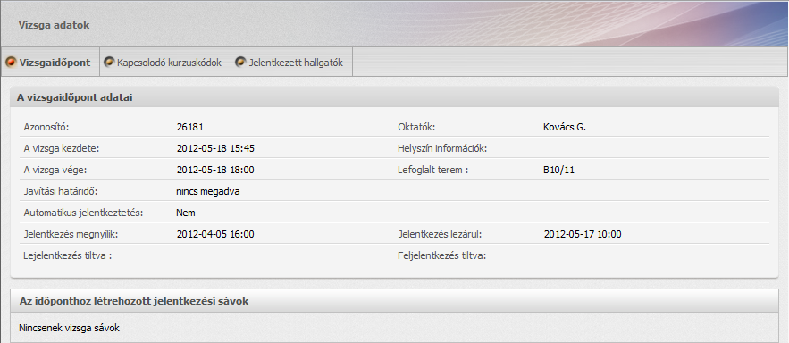
Közvetlenül a vizsgaidőpontok mellett jelenik meg az adott időponttal kapcsolatban elvégezhető művelet: „Feljelentkezés”, „Átjelentkezés”, „Lejelentkezés”.
Ha az adott vizsgára sem feljelentkezni nem lehet, sem lejelentkezni nem lehet róla, akkor az művelet gomb helyén az indoklás szerepel, ami miatt a fel- vagy lejelentkezést nem lehet megkísérelni (pl. Jelentkezés lezárva, Sztornózott időpont).
A vizsgaidőpontok sorainak végén a vizsgához kapcsolódó megjegyzés első néhány karaktere jelenik meg, a megjegyzés teljes szövegének kiolvasásához a „…” linkre kell kattintani.
Ha feljelentkezett a vizsgára, akkor lehetősége van az ún. „vizsga mail” segítségével közvetlen üzenetet küldeni az oktatónak vagy a többi, vizsgára feliratkozott hallgatónak. Ez a funkció a vizsgaidőpont sorának végén megjelenő ikonra kattintva érhető el.
A vizsgák esetében az oktató vizsga sávokat határozhat meg, ami azt jelenti, hogy feloszthatja a vizsga napját rövidebb időintervallumokra, és az egyes sávokon korlátozhatja a jelentkezők számát. Így kisebb időegységekre bontva is tudhatják a vizsgázók, hogy nagyjából melyik időpontban fognak sorra kerülni a vizsgán.
Ebben az esetben a feljelentkezés során választani kell a vizsgán felajánlott sávok közül.
Az ablakon a „Feljelentkezés az első szabad sávra” opcióval a rendszer automatikusan az időben első olyan sávra jelentkezteti fel a hallgatót, amelyiken még van szabad hely.
Ha a vizsgajelentkezés vizsga sávra történt, akkor a vizsgaidőpont sorában megjelenik egy „Sáv váltás” link, amelyikkel meg lehet tekinteni a jelentkezési sávot és (amennyiben még lehetőség van a vizsgán a jelentkezés módosítására) át lehet iratkozni egy másik sávra.
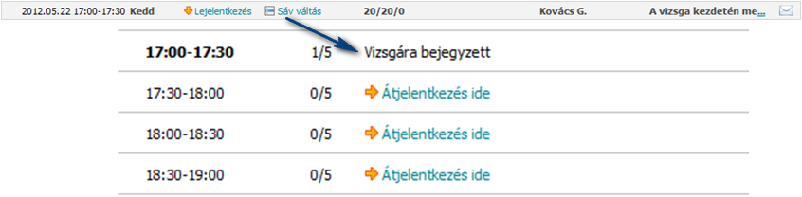
Minden jelentkezési és lejelentkezési művelet esetén (beleértve az átjelentkezést, ami az előző kettő művelet együttese) intézményileg definiált ellenőrzések futnak a rendszerben. Az ellenőrzések eredménye négyféle lehet:
- Művelet engedélyezése
- Művelet tiltása
- Jóváhagyás kérés a művelet folytatásához egy figyelmeztető üzenet megjelenítése után
- Figyelmeztető üzenet megjelenítése a művelet végrehajtása mellett
Ha az ellenőrzés a fentiek közül a 3. típusba tartozik, akkor egy dönthet arról, hogy a megkezdett műveletet a figyelmeztetés ismeretében folytatja (Tovább gomb) vagy inkább megszakítja a műveletet (Mégsem gomb).
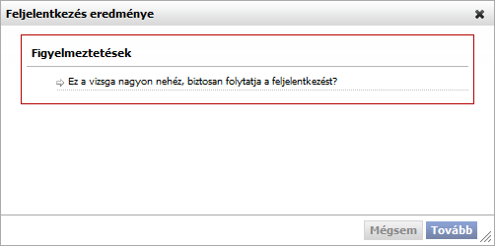

A másik három típusba tartozó üzenet esetében nincs döntési helyzet, az ellenőrzés alapján a művelet engedélyezett vagy tiltott.

Vizsganaptár
A vizsgákhoz tartozó másik funkció a vizsganaptár.
A vizsganaptárban hónapra, hétre, vagy akár napra bontva tekintheti meg a kurzusaihoz meghirdetett vizsgák időpontjait, amelyekre jelentkezett.
